**Почта России запускает общефедеральную программу в поддержку печатной индустрии**

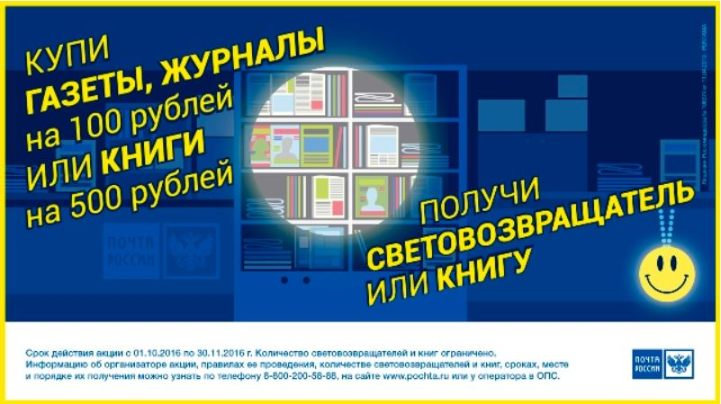

В течение октября-ноября Почта России по всей стране проводит акцию активных продаж прессы и книг «Читаем с Почтой». Клиенты почтовых отделений за покупку газет и журналов на сумму свыше 100 рублей или книг на сумму более 500 рублей смогут получить в подарок книгу или световозвращающий брелок, который позволяет обеспечить дополнительную безопасность людей на дорогах.  
Акция «Читаем с Почтой» направлена на популяризацию чтения среди населения, а также на поддержку и стимулирование розничных продаж печатной и книжной продукции. Впервые она пройдет в почтовых отделениях всех филиалов Почты России. К акции присоединились федеральные и региональные издательства, дистрибьюторы прессы и книг.  
В почтовых отделениях читателям по привлекательным ценам будет доступен широкий ассортимент периодических изданий, а также книг самой разной тематики и жанров: детской литературы, классики, книг о войне, научно-популярной, прикладной и современной художественной литературы. Участники акции смогут выбрать атласы, альбомы, книги в традиционном или «карманном» формате.